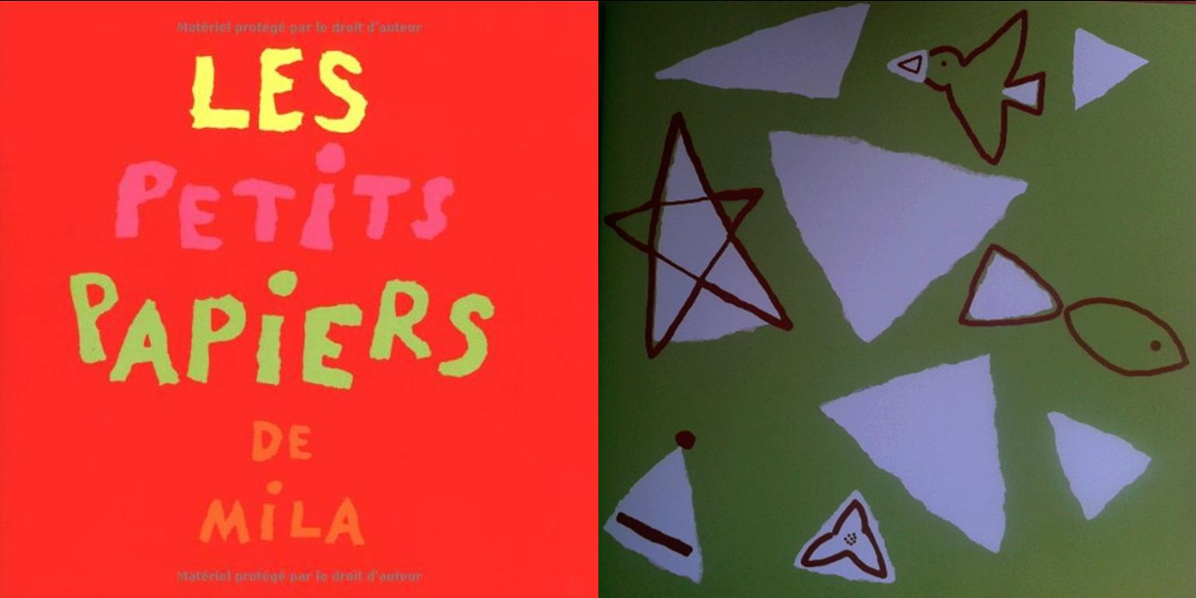 | Semaine des mathématiques  Dessine-moi une étoile…  du 13 au 19 mars 2017  Groupe départemental maths 70 | 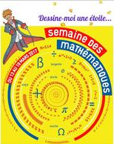

Présentation de la semaine des maths

Le thème
Le thème de cette année est Mathématiques et Langages. La géométrie permet de tisser de nombreux liens entre les mathématiques et les langages. C’est ce domaine qui sera travaillé à travers les épreuves proposées.

Ce qu’en dit le Programme 2015
L’acquisition des langages scientifiques permet « l’observation, la description et la caractérisation des objets qui nous entourent (formes géométriques, attributs caractéristiques) ». L’enseignant utilise un langage précis et adapté que les élèves acquerront et utiliseront progressivement.

Au cycle 1, sont privilégiées les activités de tâtonnement et de manipulation pour approcher les formes planes, les décrire et identifier leurs premières caractéristiques (celles qui « se voient »). Les algorithmes permettent de reconnaître, distinguer, organiser des suites d’objets.

Au cycle 2, les connaissances sur les figures usuelles s’acquièrent à partir de résolution de problèmes : reproduction, tri et classement, description, reconnaissance, tracé, programme de construction, figures simples et composées, première initiation à la programmation.

Au cycle 3, il s’agit de reconnaître, nommer, comparer, vérifier, décrire, reproduire, représenter, construire, caractériser des objets géométriques. Les relations entre les objets géométriques (alignement, perpendicularité…) sont à mettre en avant. Il est intéressant de jouer sur les contraintes de la situation, les supports et les instruments mis à la disposition des élèves.

Progression
On parle aux cycles 1 et 2 de géométrie perceptive (est vrai ce que je vois), aux cycles 2 et 3 de géométrie instrumentée (est vrai ce que je vérifie), et seulement à partir du cycle 3 de géométrie raisonnée (est vrai ce que je démontre).

Organisation de la semaine des mathématiques
Un des objectifs de cette semaine est de faire des maths « autrement ». Un même fil rouge est proposé du cycle 1 au cycle 3, le tracé d’une étoile.
En maternelle, il n’y a pas de contrainte de temps. Il n’est pas nécessaire de conduire les activités proposées sur une seule semaine. L’album Les petits papiers de Mila (Loulou et Cie, L’école des loisirs) permet d’entrer dans le thème « Dessine-moi une étoile… ».
Aux cycles 2 et 3, Le Petit Pince accompagne nos mathématiciens en herbe dans la réussite de leurs épreuves. Une courte séquence de littérature est proposée en amont. Puis une épreuve géométrique est effectuée chaque jour, correspondant à un verbe d’action : dessine, reproduis, décris, trace…
Des activités « bonus » sont également proposées (« Calcule-moi une étoile… », « Programme-moi une étoile… »…).

